**Virtuelle Location**

**Auswahl eines Raums**: In Absprache mit dem Team Easter Eggs haben wir uns für den Vorlesungsraum H1 am Standort Kaiserslautern als virtuelle Location entschieden (siehe Abbildung 1). Team Easter Eggs hat den Audimax am Standort Zweibrücken ausgewählt.

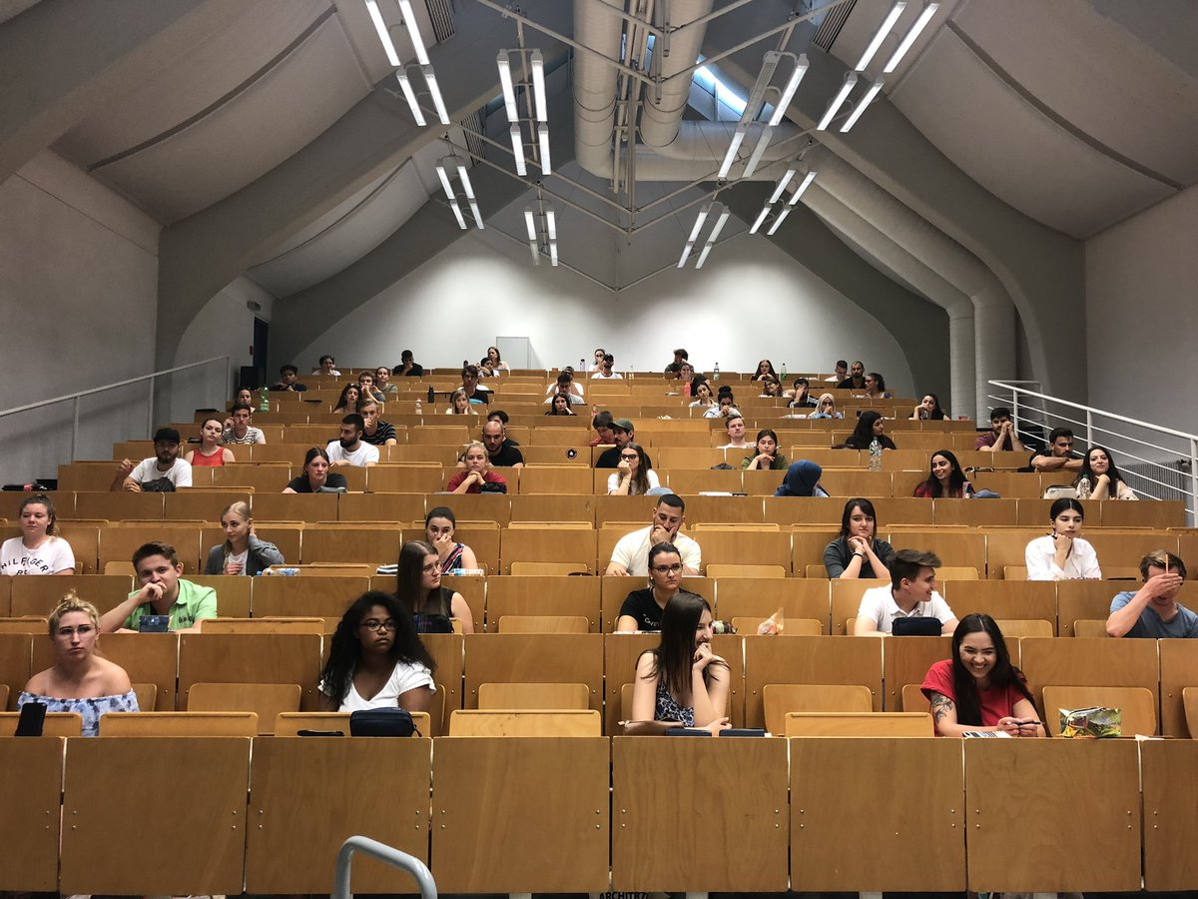

Abbildung Hörsaal H1

**Beschreibung des Raums**: Der Hörsaal H1 ist der größte Vorlesungsraum am Standort Kaiserslautern und befindet sich im Gebäude A, welche in der Abbildung 2 rot markiert wurde. Dort können ca. 200 Studenten Platz finden, weshalb hier auch nicht nur große Vorlesungen stattfinden, sondern auch Veranstaltungen der Fachschaft. Der Raum ist gut beleuchtet und der Professor ist durch die angebrachten Lautsprecher gut zu verstehen.

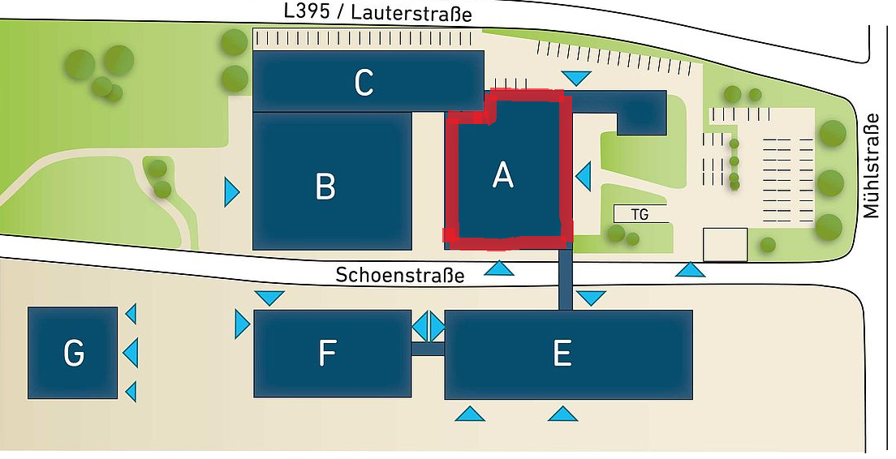

Abbildung Campusplan Kaiserslautern

Der Hörsaal H1 kann gefunden werden, indem man durch den Haupteingang an den Treppen vorbeiläuft und die erste Tür rechts öffnet (siehe Abbildung 3).

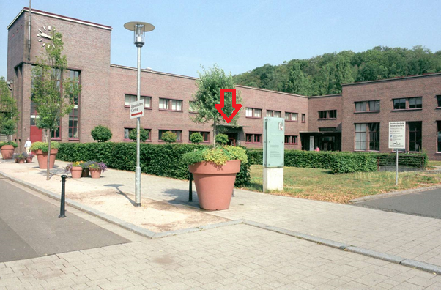

Abbildung Gebäude A